Вопросы, решаемые орнитологической экспертизой

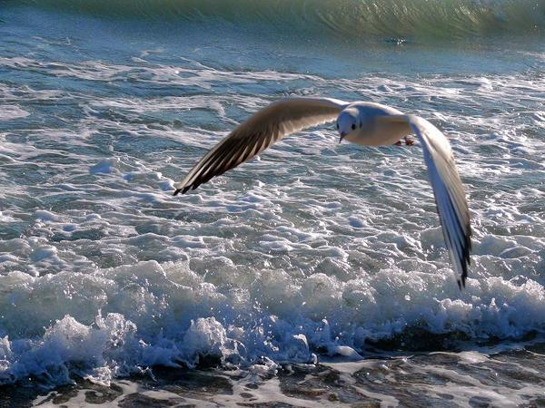
- нет ли на данном объекте микроследов орнитологического происхождения, если да, каких именно и какова локализация следов?
- каковы род, вид, семейство, отряд, подотряд, возраст, пол птицы, частью которого является данный исследуемый объект?
- для какого вида птиц характерен данный объект (волос, часть кожи и т.д.); однородны ли данные объекты орнитологического происхождения, и если да, по признакам какой группы возможно наименьшего объема, в том числе условиям хранения, воздействия (механическими, термическими, биологическими факторами)?
- не происходят ли перья или пух от данной птицы. Вопрос решается в отдельных благоприятных случаях. подвергались ли данные частицы каким-либо воздействиям, и если да, то каким именно?
- каков механизм (способ) отчленения данного орнитологического объекта (отрезан, оторван, выпал и т.д.)?

